证券代码：600731 证券简称：湖南海利 公告编号：2019－011

湖南海利化工股份有限公司关于修改《公司章程》部分条款的公告

本公司董事会及全体董事保证本公告内容不存在任何虚假记载、误导性陈述

或者重大遗漏，并对其内容的真实性、准确性和完整性承担个别及连带责任。

湖南海利化工股份有限公司(以下简称“公司”)于 2019 年 3 月 22 日召开公司第八届二十六次董事会会议，会议审议通过了《关于修改<公司章程>部分条款的议案》，公司拟对《湖南海利化工股份有限公司章程》进行修改，具体如下：

原章程第十五条：经依法登记，公司的经营范围：化肥、化工产品、农药开发、生产及自产产品销售（化肥、农药生产在本企业许可证书核定的产品范围和有效期限内开展）；化工产品分析、检测；化工设计、化工环保评价及监测；化工技术研究及成果转让、技术咨询、培训等服务；机械电子设备、五金、交电、百货、建筑材料及政策允许的化工原料销售；经营商品和技术的进出口业务（国家法律法规禁止和限制的除外）。

修改为：经依法登记，公司的经营范围：化肥、化工产品、农药开发、生产

及自产产品销售（化肥、农药生产在本企业许可证书核定的产品范围和有效期限内开展）；化工产品分析、检测；化工设计、化工环保评价及监测；化工技术研究及成果转让、技术咨询、培训（员工内部培训）等服务；机械电子设备、五金、交电、百货、建筑材料及政策允许的化工原料销售；经营各类商品和技术的进出口业务；石油化工工程总承包；建筑机电安装工程、防水防腐保温工程、机电设备安装工程专业承包；压力容器、压力管道安装、维修；常压非标设备制作加工。（依法须经批准的项目，经相关部门批准后方可开展经营活动）。

上述《关于修改<公司章程>部分条款的议案》尚须提交公司 2018 年年度股东大会审议批准。

特此公告。
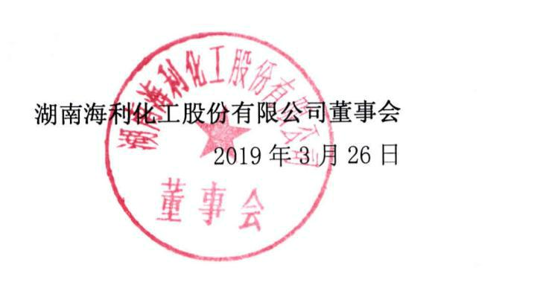

湖南海利化工股份有限公司董事会

2019 年 3 月 26 日

1 / 1

